数字图像处理

实验指导书

山西大学

实验九 图像分割
一、实验目的
􀂄 使用MatLab 软件进行图像的分割。使学生通过实验体会一些主要的分割算子对图像处理的效果，以及各种因素对分割效果的影响。
二、实验要求
要求学生能够自行评价各主要算子在无噪声条件下和噪声条件下的分割性能。能够掌握分割条件(阈值等)的选择。完成规定图像的处理并要求正确评价处理结果，能够从理论上作出合理的解释。
三、实验内容与步骤
(1)使用Roberts 算子的图像分割实验
􀂄 调入并显示图像room.tif中图像；使用Roberts 算子对图像进行边缘检测处理； Roberts 算子为一对模板：
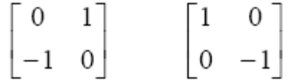
􀂄 相应的矩阵为：rh = [0 1；-1 0]； rv = [1 0；0 -1]；这里的rh 为水平Roberts 算子，rv为垂直Roberts 算子。分别显示处理后的水平边界和垂直边界检测结果；用“欧几里德距离”和“街区距离”方式计算梯度的模，并显示检测结果；对于检测结果进行二值化处理，并显示处理结果；
提示：先做检测结果的直方图，参考直方图中灰度的分布尝试确定阈值；应反复调节阈值的大小，直至二值化的效果最为满意为止。分别显示处理后的水平边界和垂直边界检测结果；将处理结果转化为“白底黑线条”的方式；给图像加上零均值的高斯噪声；对于噪声图像重复步骤b~f。
(2)使用Prewitt 算子的图像分割实验
􀂄 使用Prewitt 算子进行内容(1)中的全部步骤。
(3)使用Sobel 算子的图像分割实验
使用Sobel 算子进行内容(1)中的全部步骤。
(4)使用LoG (拉普拉斯-高斯)算子的图像分割实验
使用LoG (拉普拉斯-高斯)算子进行内容(1)中的全部步骤。提示1：处理后可以直接显示处理结果，无须另外计算梯度的模。提示2：注意调节噪声的强度以及LoG (拉普拉斯-高斯)算子的参数，观察处理结果。
(5) 打印全部结果并进行讨论。
下面是使用sobel监测器对图像进行分割的MATLAB程序
f=imread('room.tif');
[gv,t1]=edge(f,'sobel','vertical');%使用edge函数对图像f提取垂直的边缘
figure(1),imshow(gv)
[gb,t2]=edge(f,'sobel','horizontal');%使用edge函数对图像f提取水平的边缘
figure(2),imshow(gb)
w45=[-2 -1 0;-1 0 1;0 1 2];%指定模版使用imfilter计算45度方向的边缘
g45=imfilter(double(f),w45,'replicate');
T=0.3*max(abs(g45(:))); %设定阈值
g45=g45>=T; %进行阈值处理
figure(3),imshow(g45);
在函数中使用'prewitt'和'roberts'的过程，类似于使用sobel边缘检测器的过程。
四、实验设备及软件
1．计算机；
2．MATLAB程序；
3．移动式存储器（U盘等）。
4．记录用的笔、纸。
五、实验报告要求
1．叙述实验过程；
2．提交实验的原始图像和结果图像。
六、思考题/问答题
1. 评价一下Roberts 算子、Prewitt 算子、Sobel 算子对于噪声条件下边界检测的性能。
2. 为什么LoG梯度检测算子的处理结果不需要像Prewitt 等算子那样进行幅度组合？
3. 实验中所使用的四种算子所得到的边界有什么异同？
七、实验图片
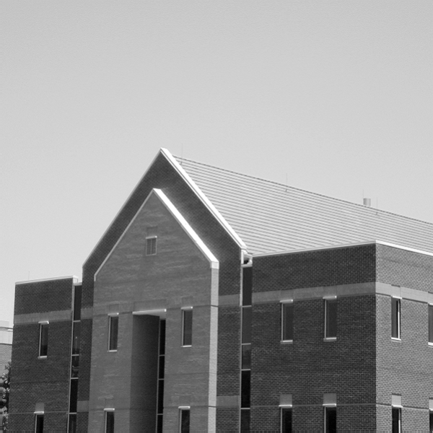
room.tif

附录：MATLAB简介
1、Matlab软件Image Processing Toolbox
MatLab的原文是Matrix Laboratory，它包括若干个工具箱如Communication control wavelet toolbox、Image processing toolbox等等，其中图像处理工具箱的函数可以完成Geometric operation、neighborhood and block operations、linear filtering、transform image analysis、enhancement binary、image operation等操作。
MATLAB6.5函数imread 和imwrite 所支持的一些常用的图像/图形格式
格式名称 | 描述 | 可识别扩展符
TIFF | 加标示的图像文件格式 | .tiff , .tif
JPEG | 联合图像专家组 | .jpg , .jpeg
GIF | 图像交换格式 | .gif
BMP | Windows位图 | .bmp
PNG | 可移植网络图形 | .png
XWD | X Window 转储 | .xwd

2 Matlab 软件Image processing commands 的使用
A。 Read image file from disk 使用MatLab命令读入图像
Matlab 可以支持BMPF、JPEG、BMP等图像文件格式
MatLab Command ： imread
键入
> I = imread(’lena.bmp’)； % 将图像文件Lena.bmp的数据读入矩阵(array)I中
B。 Image Display 使用MatLab 命令显示图像
MatLab Command ： figure 生成图像窗口
键入
> figure(1)； 生成一个图像窗口1
MatLab Command ： imshow
键入
- imshow(I,[])；
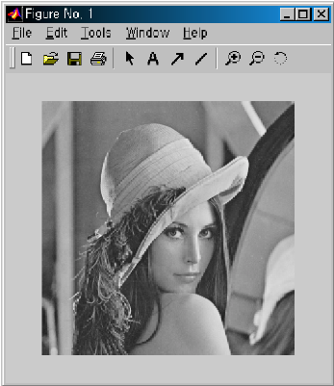
上图为显示结果。
C。 MatLab命令的连续执行
D。 本实验中需要了解/使用的函数
本实验中需要学生了解并学会使用下列命令或函数
clear 清除所有变量。执行本命令将会清除内存中的全部变量。
title(' ') 在当前的图像窗口中加上标题，例如title('原始图像')； % 在当前显示的图像上加上标题
imread（） 读入一个图像文件，在使用图像进行运算时，图像的像素必须使用双精度浮点制式，而I = imread (‘lena.bmp’) 只能得到8比特的数字图像，可以显示但不能满足运算的要求，因此在读入文件时，采用这样的格式[Im, map] = imread ('girl.bmp')； 这个命令将文件girl.bmp 中的图像作为索引图像读入矩阵Im 之中，索引图像包括一个图像数据矩阵Im和一个调色板矩阵map ，然后使用MatLab 提供了数制转换的函数，将其转换成双精度浮点制式的灰度函数，I = ind2gray(Im, map)； 这时的图像I ，便成为双精度浮点制式的灰度图像。这样，就可以适用于各种运算的要求。
Imcrop（） 图像剪裁。 使用格式为i = imcrop ( I, [Xmin, Ymin, dX, dY] )； 这里i为剪裁后的图像,I 为被剪裁的原始图像。Xmin 为检测的水平起始点,即X方向的最小值,Ymin为检测的垂直起始点,即Y方向的最小值(请注意图像坐标与普通平面直角坐标的区别)。dX 为水平方向的剪裁宽度，即剪裁下来的图像在水平方向所具有的像素数量；dY为垂直方向的剪裁高度，即剪裁下来的图像在垂直方向所具有的像素数量。例如i = imcrop (I, [180, 200, 200, 200])的操作会将输入的原始图像I 从坐标(180, 200)处起，剪切下200 × 200 的一块子图像i。
MatLab 中图像的运算：在MatLab中，图像就是一个矩阵，用一个符号代替运算时当作一个变量即可，因此运算的书写十分简洁，故MatLab有草稿纸式的算法语言之称。下面是一些运算实例：
I_a = I + 0.5；%为原始图像I 加上一个常数0.5，并将结果赋予变量I_a；以此类推可以书写出减法I_s = I – 0.5； 乘法(数乘)I_m = I * 2； 除法I_d = I / 3；
E。 其它可能用到命令有
imresize（） 调节图像大小
imcontour（） 画出图像的轮廓
imadjust(f,[low_in high_in],[low_out high_out]) 对灰度图进行亮度变化
imtist（） 计算图像的直方图
histeq（） 直方图均衡
rgb2gray（） 将RGB图像转换成灰度图像
g=ice('porperty name','property value');

函数ice的有效输入
属性名称 | 属性值
'image' | 一幅RGB或单色输入图像f，它由指定的映射交互的变化
'space' | 将被修改得分量的彩色空间。可能的值是'rgb','cmy','hsi'
'wait' | 若值为'on'，则g是被映射的输入图像。若值为'off',则g是被映射的输入图像句柄

使用鼠标操作控制点
鼠标动作 | 结果
左按钮 | 按下并拖动左按钮来移动控制点
左按钮+shift键 | 假如一个控制点。拖动可改变控制点的位置
左按钮+control键 | 删除控制点

函数ice的图型用户界面中的按钮和复选框的功能
GUI函数 | 功能
Smooth | 若选中，则进行三次样条(平滑曲线)插值，若不选，则分段的进行线形插值
Clamp ends | 若选中，则在三次样条插值中强制开始和结束曲线滚滑降为零。分段的进行线形插值不受影响
Show PDF | 显示手映射函数影响的图像分量的概率密度函数(直方图)
Show CDF | 显示累计分布函数而不是PDF
Map image | 若选中，则启用图像映射；否则不启用
Map bars | 若选中，则启用伪彩色和全彩色映射；否则不启用
Reset | 初始化当前显示的映射函数并取消对所有曲线参数选定
Reset all | 初始化所有映射函数
Input/output | 显示变化曲线上选取的控制点的坐标，input指水平轴，output指垂直轴
Component | 为交互式操作选择映射函数

3 参考资料
[1] 李俊山等编，数字图像图像处理（第三版），清华大学出版社.
[2] 冈萨雷斯，数字图像处理(MATLAB版)，电子工业出版社.

